**Groupe 24: Rapport sur l'IA développée**

Pour notre IA développée, nous avons optés pour un système pyramidale qui souvent utilisés pour les IA de jeux stratégique comme les jeux d'échecs ou encore de Dames.

La pyramide va être composée des choix possibles à la pièce choisie, c'est-à-dire attaquer tel ou tel pièce ou changer de case dans tel ou tel direction. Et c’est ensuite l’IA qui va choisir le movement à faire par rapport à sa situation.

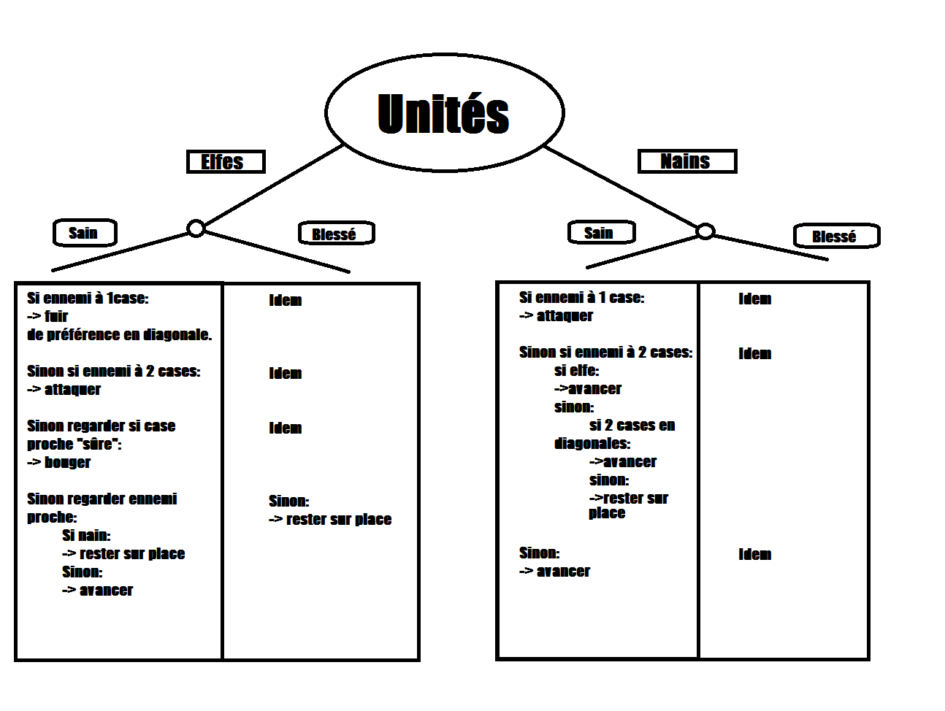

Comme on peut le voir sur le schéma ci-dessus, afin de pouvoir décider du choix à faire par l’IA, on doit d’abords connaitre la situation dans laquelle se trouvent les pièces, autrement dit d’abords regarder les points de vie de l’unité et ensuite regarder si des pièces ennemies se trouvent aux alentours.

Stratégiquement parlant nous avons donc choisis de favoriser la fuite si un elfe se trouvait en situation de danger c’est-à-dire présence d’un ennemi a une case, et de n’attaquer que lorsque que la case sur laquelle l’elfe se trouve est sûr. Tandis que pour le nain on va favoriser le déplacement vers les unités adverse et l’attaque dès qu’un ennemi est à portée.

Cela donne donc comme algorithme :

for each unit do:

if type of the unit is elf then:

if enemy away from 1 square then:

flee in diagonals if possible

else if enemy away from 2 squares then:

attack

else if near square safe then: *#enemy away from 2 squares*

move to the safe square

else:

if unit is full life then:

if nearest enemy is a dwarf then: *#3 squares away*

don't move

else:

move

else:

don't move

else:

if enemy away from 1 square then:

attack

else if enemy away from 2 square then:

if type of the enemy is elf then:

move

else:

if enemy away from 2 squares in diagonals then:

move

else:

don't move

else:

move